PŘIPOJTE DŮM K METALICKÉ SÍTI ZDARMA POUZE DO 30.4.2023

Ve vaší obci se díky modernizaci stávající metalické sítě navýšila rychlost připojení k internetu.
Můžete si proto aktivovat internetovou zásuvku k pevné síti zdarma do 30.4.2023
a získáte speciální cenu internetu pro Váš dům napořád.

Speciální nabídka internetu pro Váš dům:

O2 Internet HD 50 Mb/s za 1Kč na prvních 6 měsíců,
Poté 299 Kč měsíčně vč. DPH
+ 99 Kč měsíčně za prémiový modem na splátky

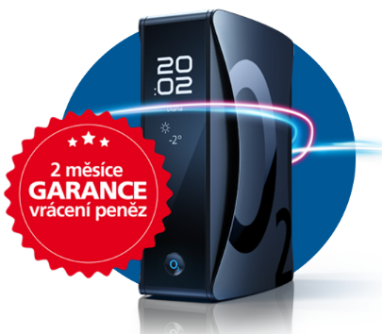
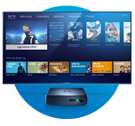
V ceně získáte:
Prémiový modem (5 let záruka)
O2 Internet HD 50 Mb/s
O2 TV Modrá (35 programů)

Proč připojit dům k metalické síti:
- Stabilita a rychlost až 250 Mb/s – Bez vlivů počasí a ročního období
- Příjem digitální televize O2 TV – vysoká kvalita obrazu, možnost posouvat se v čase
- Aktivace internetové zásuvky ZDARMA!
- Bez závazku s garancí 2 měsíce vrácení peněz

V průběhu dubna Vás navštíví Specialista O2 pro vaši obec.

Kdo nemá připojenu metalickou síť k domu, tomu doporučujeme si ověřit možnosti připojení u našeho Specialisty.

Kontaktní osoba O2:
David Bejdák – O2 specialista pro obce
e-mail: david.bejdak@o2.cz
tel. +420 724 311 754

